Художественно-эстетическое развитие для детей 4-5 лет. Рисование «Волшебное дерево».
Цель: Закрепление умения рисовать вертикальные и наклонные линии, развитие воображения, знакомство с техникой печати (или рисования ватными палочками).
Задачи: Побуждать детей к рисованию нетрадиционным способом.
1. Подготовьте рабочее место: стол, клеёнку (или газету), фартук или старую рубашку. Рисование должно быть свободным, без страха испачкать всё вокруг.
2. Материалы:
· лучше использовать гуашь (она плотная, непрозрачная, прощает ошибки) или восковые мелки (дают чёткий яркий след, ребёнку легче контролировать нажим);
· если нет ватных палочек — подойдёт обратная сторона карандаша, спичка (под присмотром взрослого) или просто пальчики.
3. Не доделывайте за ребёнка: если рисунок кажется «неаккуратным», не берите кисть в свои руки. Лучше спросите: «Расскажи, что здесь происходит?» — и вы увидите, насколько продуман образ.
«Привет, мой маленький художник! Сегодня у нас необычное занятие. Мы отправимся в волшебный лес, где растут деревья, каких никто никогда не видел. Хочешь нарисовать своё волшебное дерево?»
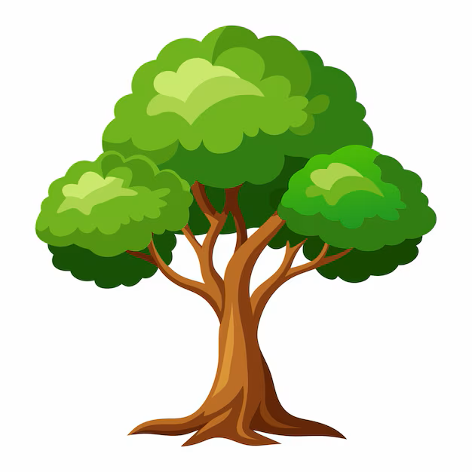
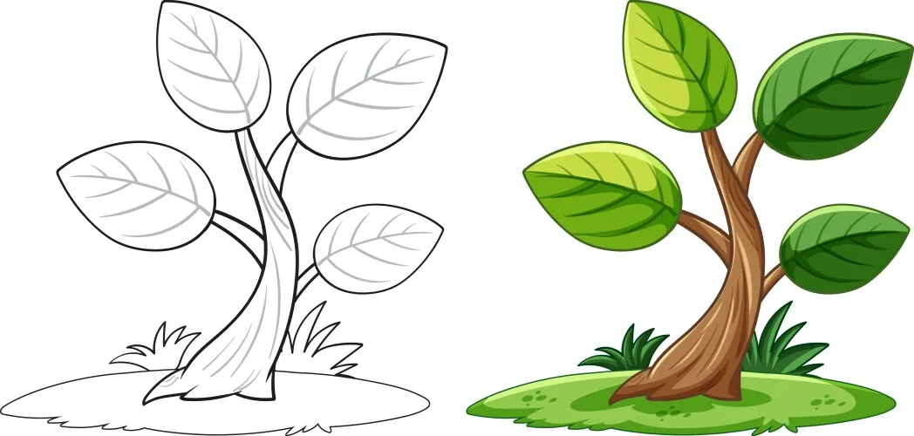

· обычное дерево (ствол, ветки),
· дерево с необычной кроной (сердечко, грибок, разноцветная),
· дерево, на котором «растут» не листья, а что-то другое (конфеты, игрушки, звёзды).
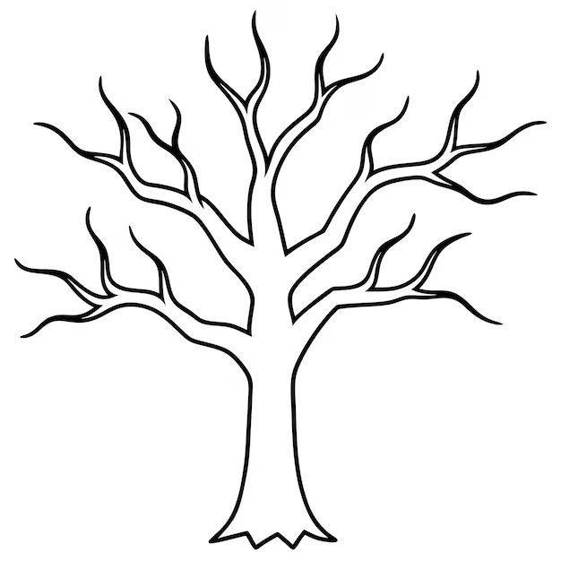
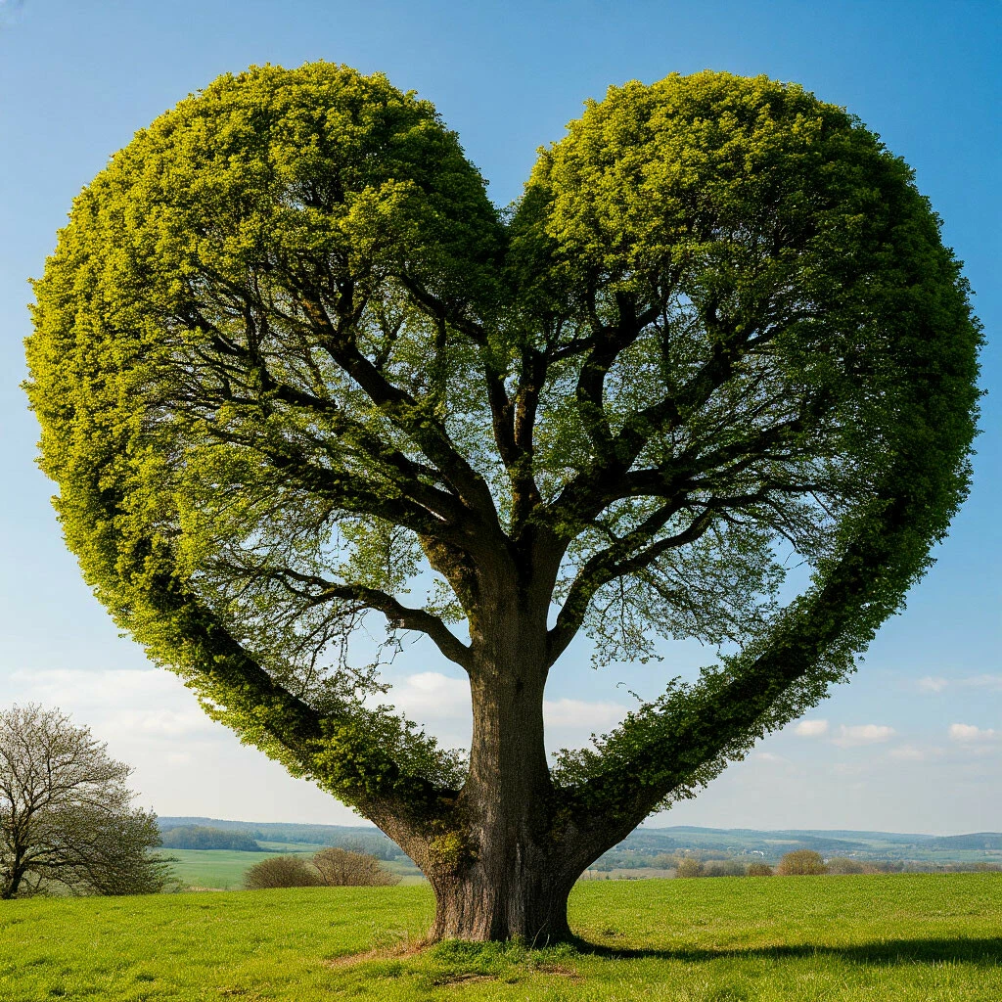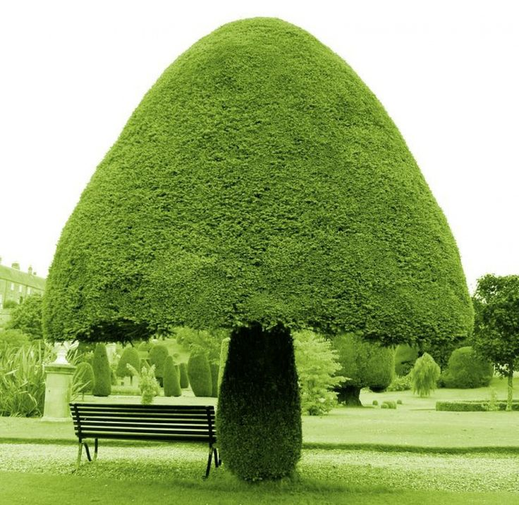
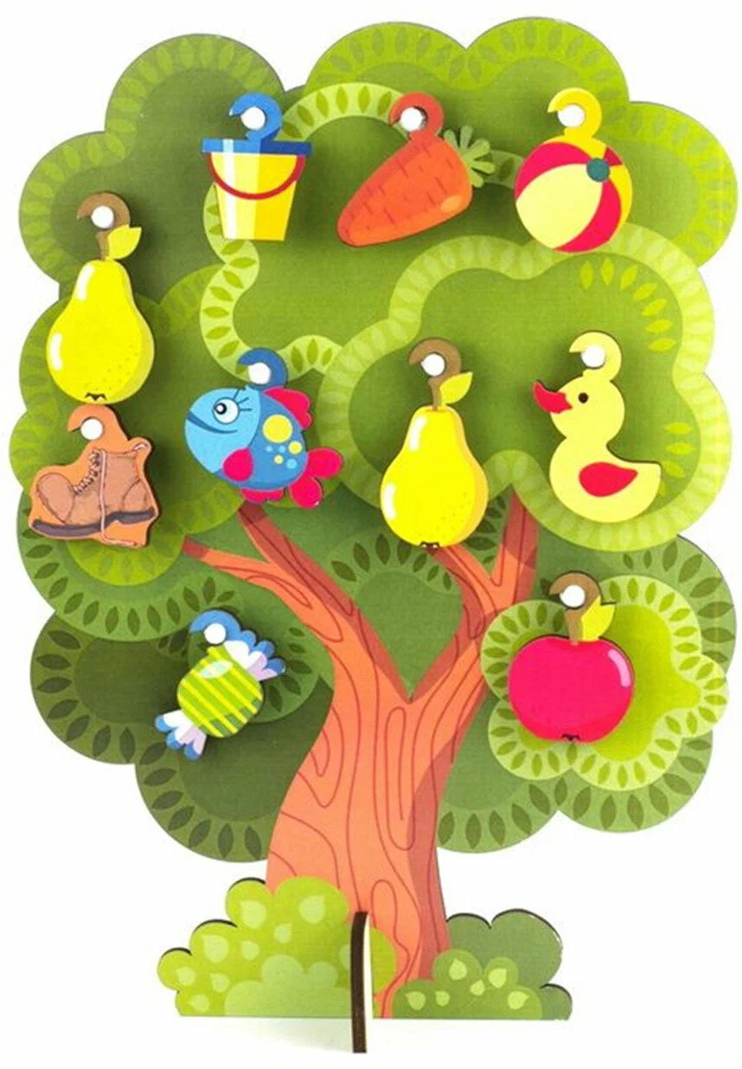
Взрослый задает ребёнку вопрос:
«Чем эти деревья похожи? (есть ствол и ветки). А чем отличаются? А если бы ты придумал волшебное дерево, что бы на нём росло?»
Взрослый предлагает ребёнку сначала нарисовать ствол — это длинная линия сверху вниз. Ствол толстый и крепкий. А теперь от ствола вверх и в стороны рисуем ветки — они тонкие, как ручки у дерева. Ветки тянутся к солнышку! (ствол — широкая линия, ветки — короткие и длинные, расходящиеся в стороны.)
После того как взрослый с ребёнком нарисовали ствол дерева он предлагает нарисовать крону дерева разными вариантами (выбирают исходя из того, что есть у ребёнка дома):
· Вариант А (Ватные палочки): Макаем палочку в гуашь и ставим точки вокруг веток — это листья, цветы или волшебные плоды. Можно использовать несколько цветов.
· Вариант Б (Печать смятой бумагой): Комкаем кусочек бумаги, макаем в краску и примакиваем к веткам — получается воздушная, фактурная крона.
· Вариант В (Пальчиками): Самый простой — рисуем крону пальчиками. Каждый отпечаток — это маленькое чудо на дереве.
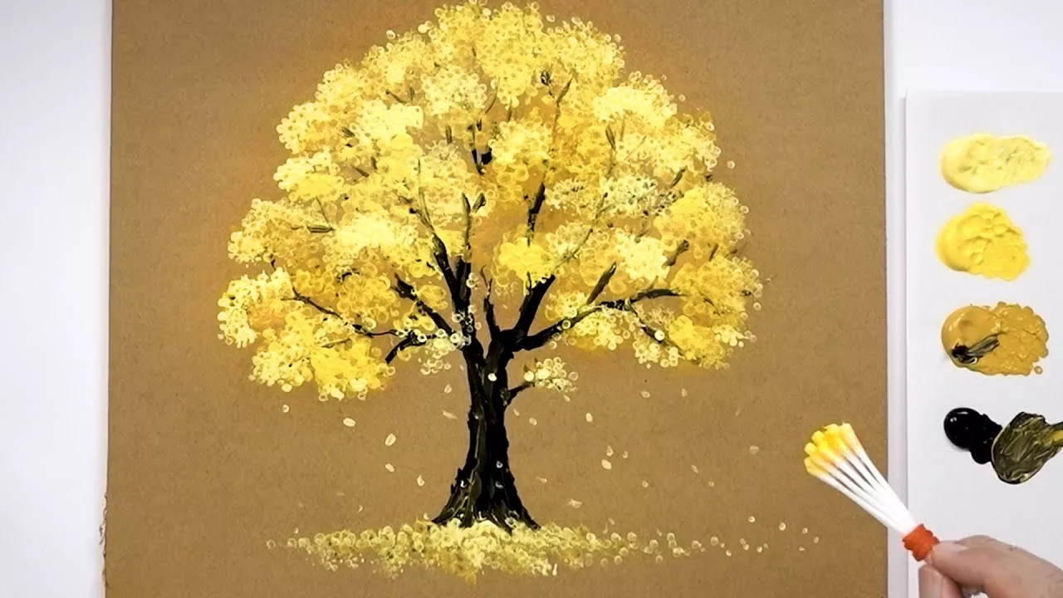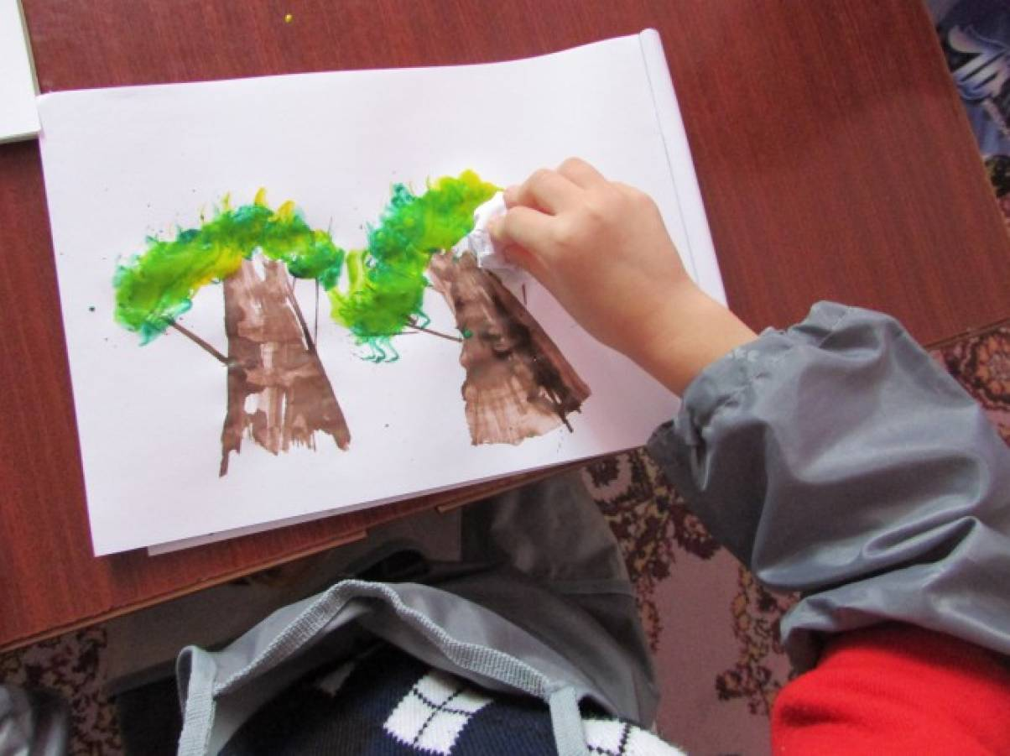
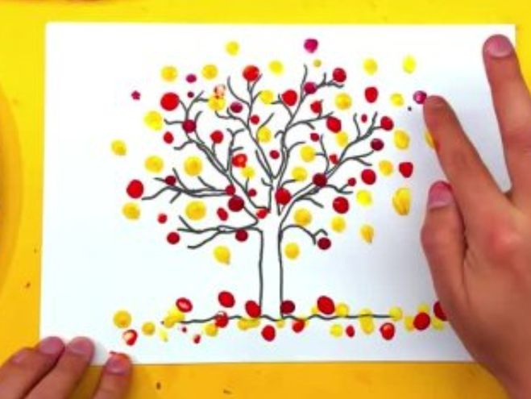
«А теперь самое интересное! Раз дерево волшебное, давай нарисуем на нём необычные плоды. Это могут быть цветные огоньки, сердечки, маленькие звёздочки или даже конфетки!
Рекомендация для родителей:
«Не поправляйте ребёнка, если ветки "смотрят не туда". Пусть дерево будет таким, каким его видит ребёнок. В 4–5 лет важно поддерживать интерес к процессу. Если хочет дорисовать солнце, траву, дождик — отлично!»
Взрослый задает ребёнку вопросы:
«Какое необычное дерево у тебя получилось! Какого цвета на нём листья? А что на нём растёт? Кто может жить под этим деревом?» «Что тебе больше всего понравилось рисовать: ствол с ветками или волшебные плоды? А какой цвет сегодня был самым любимым?»
«Что тебе больше всего понравилось рисовать: ствол с ветками или волшебные плоды ? А какой цвет сегодня был самым любимым?»
«Ты сегодня был настоящим волшебником! Твоё дерево растёт теперь в нашей волшебной галерее. Давай похлопаем нашему художнику!»

